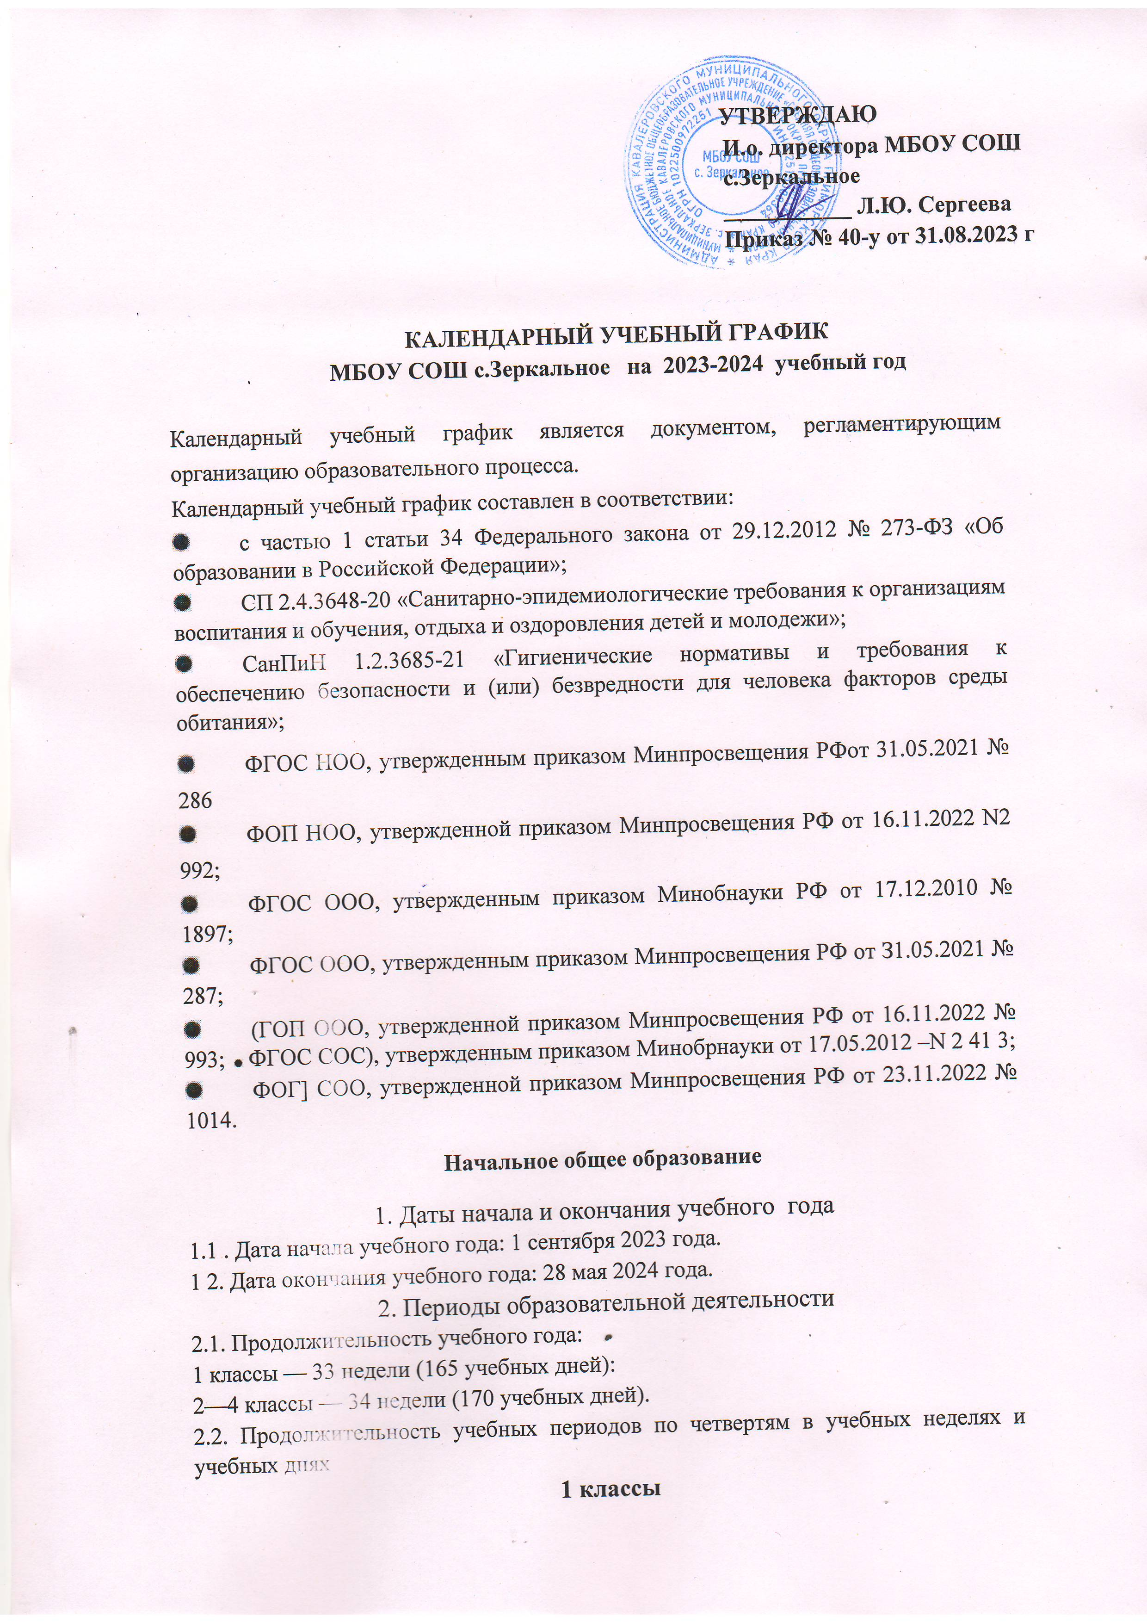

|  |  |  |  |  |
| --- | --- | --- | --- | --- |
| Учебный период | Дата |  | Продолжительность |  |
| Начало | Окончание | Количество учебных недель | Количество учебных дней |
| I четверть | 01.09.2023 | 27.10.2023 | 8 | 41 |
| II четверть | 06.11.2023 | 29.12.2023 | 8 | 40 |
| III четверть | 10.01.2024 | 22.03.2024 | 9 | 46 |
| IV четверть | 01.04.2024 | 28.05.2024 | 8 | 38 |
| Итого в учебном году | |  | 33 | 165 |

**2—4 классы**

|  |  |  |  |  |  |
| --- | --- | --- | --- | --- | --- |
| Учебный период | Дата | |  | Продолжительность | |
| Начало | | Окончание | Количество учебных недель | Количество учебных дней |
| I четверть | 01.09.2023 | | 27.10.2023 | 8 | 41 |
| П четверть | 06.11.2023 | | 29.12.2023 | 8 | 40 |
| III четверть | 10.01.2024 | | 22.03.2024 | 10 | 51 |
| IV четверть | 01.04.2024 | | 28.05.2024 | 8 | 38 |
| Итого в учебном году | |  | | 34 | 170 |

**З. Продолжительность каникул, праздничных и выходных дней**

**1 классы**

|  |  |  |  |
| --- | --- | --- | --- |
| Каникулярный период | Дата |  | Продолжительность каникул |
| Начало | Окончание |
| Осенние каникулы | 28.10.2023 | 05.11.2023 | 9 |
| Зимние каникулы | 30.12.2023 | 09.01.2024 | 10 |
| Дополнительные каникулы | 17.02.2024 | 25.02.2024 | 9 |
| Весенние каникулы | 23.03.2024 | 31 .03.2024 | 9 |
| Летние каникулы | 29.05.2024 | 31.08.2024 | 95 |

**2—4 классы**

|  |  |  |  |
| --- | --- | --- | --- |
| Каникулярный период | Дата | | Продолжительность каникул |
| Начало | Окончание |
| Осенние каникулы | 28.10.2023 | 05.11.2023 | 9 |
| Зимние каникулы | 30.12.2023 | 09.01.2024 | 10 |
| Весенние каникулы | 23.03.2024 | 31 .03.2024 | 9 |
| Летние каникулы | 29.05.2024 | 31.08.2024 | 95 |

* + 1. **Сроки проведения промежуточной аттестации**

Промежуточная аттестация проводится в конце учебного года в сроки с 15 апреля по 8 мая 2024 года без прекращения образовательной деятельности по предметам учебного плана.

* + 1. **Дополнительные сведения**

**5.1. Режим работы МБОУ СОШ с.Зеркальное**

|  |  |  |
| --- | --- | --- |
| Период учебной деятельности | 1 классы | 2—4 классы |
| Учебная неделя (дней) | 5 | 5 |
| Урок (минут) | 35 —40 | 40 |
| Перерыв (минут) | 10 — 20 | 10 - 20 |
| Периодичность промежуточной аттестации |  | 1 раз в год |

**5.2. Распределение образовательной недельной нагрузки**

|  |  |  |  |  |
| --- | --- | --- | --- | --- |
| Образовательная деятельность | Недельная нагрузка (5-дневная учебная неделя)  в академических часах | | | |
| 1класс | 2 класс | 3 класс | 4 класс |
| Урочная | 21 | 23 | 23 | 23 |
| Внеурочная | 3 | 3 | 3 | 3 |

# Основное общее образование

1. **Даты начала и окончания учебного года**

1.1 .Дата начала учебного года: I сентября 2023 года.

12. Дата окончания учебного года для 5—8-х классов: 28 мая 2024 года.

1.3. Дата окончания учебного года для 9 класса: определяется расписанием ГИА.

**2. Периоды образовательной деятельности**

2.1. Продолжительность учебного года:

* + 5—8-е классы - 34 учебных недели (170 учебных дней):
  + 9 класс - 34 недели без учета ГИА.

**2.2. Продолжительность учебных периодов по четвертям в учебных неделях и учебных днях**

**5—8- классы**

|  |  |  |  |  |
| --- | --- | --- | --- | --- |
| Учебный период | Дата |  | Продолжительность |  |
| Начало | Окончание | Количество учебных недель | Количество учебных дней |
| I четверть | 01.09.2023 | 27.10.2023 | 8 | 41 |
| II четверть | 06.11.2023 | 29.12.2023 | 8 | 40 |
| III четверть | 10.01.2024 | 22.03.2024 | 10 | 51 |
| IV четверть | 01.04.2024 | 28.05.2024 | 8 | 38 |
| Итого в учебном году | |  | 34 | 170 |

**9 класс**

|  |  |  |  |  |
| --- | --- | --- | --- | --- |
| Учебный период | Дата | | Продолжительность |  |
| Начало | Окончание | Количество учебных недель | Количество учебных дней |
| I четверть | 01.09.2023 | 27.10.2023 | 8 | 41 |
| П четверть | 06.11.2023 | 29.12.2023 | 8 | 40 |
| IIl четверть | 10.01.2024 | 22.03.2024 | 10 | 51 |
| IV четверть | 01.04.2024 | 28.05.2024 | 8 | 38 |
| Итого в учебном году без учета ГИА* | | | 34 | 170 |

* Сроки проведения ГИА обучающихся устанавливают Минпросвещения и Рособрнадзор

3. **Продолжительность каникул, праздничных и выходных дней 5—8 классы**

|  |  |  |  |
| --- | --- | --- | --- |
| Каникулярный период | Дата |  | Продолжительность каникул |
| Начало | Окончание |
| Осенние каникулы | 28.10.2023 | 05.11.2023 | 9 |
| Зимние каникулы | 30.12.2023 | 09.01.2024 | 10 |
| Весенние каникулы | 23.03.2024 | 31 .03.2024 | 9 |
| Летние каникулы | 29.05.2024 | 31.08.2024 | 95 |

**9 классы**

|  |  |  |  |
| --- | --- | --- | --- |
| Каникулярный период | Дата |  | Продолжительность каникул |
| Начало | Окончание* |
| Осенние каникулы | 28.10.2023 | 05.11.2023 | 9 |
| Зимние каникулы | 30.12.2023 | 09.01.2024 | 10 |
| Весенние каникулы | 23.03.2024 | 31 .03.2024 | 9 |
| Летние каникулы | 29.05.2024 | 31.08.2024 | 95 |

Для обучающихся 9-х классов учебный год завершается в соответствии с расписанием ГИА.

** В календарном учебном графике период летних каникул определен примерно.

* 1. **Сроки проведения промежуточной аттестации**

Промежуточная аттестация проводится без прекращения образовательной деятельности по предметам учебного плана с 15 апреля по 8 мая 2024 года без прекращения образовательной деятельности по предметам учебного плана.

* 1. **Дополнительные сведения**

5.1. Режим работы образовательной организации

|  |  |  |  |  |  |  |  |
| --- | --- | --- | --- | --- | --- | --- | --- |
| Период учебной деятельности | | | | | 5—9 классы | | |
| Учебная неделя (дней) | | | | | 5 | | |
| Урок (минут) | | | | | 40 | | |
| Перерыв (минут) | | | | | 10-20 | | |
| Периодичность промежуточной аттестации | | | | | 1 раз в год | | |
| 5.2. Распределение образовательной недельной нагрузки | | | | | | | |
| Образовательная деятельность | | Недельная нагрузка 5-дневная учебная неделя | | | | | |
| 5 классы | 6 классы | 7 классы | | 8 классы | 9 классы |
| Урочная | | 29 | 30 | 32 | | 33 | 33 |
|  | Внеурочная | 3 | 3 | 3 | | 3 | 3 |

# Среднее общее образование

1. **Календарные периоды учебного года**

1.1 .Дата начала учебного года: 01 сентября 2023 года.

1.2. Дата окончания учебного года для 10 классав: 28 мая 2024 года.

1.3 Дата окончания учебного года для 11 класса: определяется расписанием ГИА.

**2. Периоды образовательной деятельности**

2.1. Продолжительность учебного года:

10-й класс — 34 недели (170 учебных дней);

11-й класс — 34 недели без учета государственной итоговой аттестации (ГИА).

2.2. Продолжительность учебных периодов по четвертям в учебных неделях и учебных днях

10 класс

|  |  |  |  |  |
| --- | --- | --- | --- | --- |
| Учебный период | Дата |  | Продолжительность | |
| Начало | Окончание | Количество учебных недель | Количество учебных дней |
| I четверть | 01.09.2023 | 27.10.2023 | 8 | 41 |
| IIчетверть | 06.11.2023 | 29.12.2023 | 8 | 40 |
| III четверть | 10.01.2024 | 22.03.2024 | 10 | 51 |
| lV четверть | 01.04.2024 | 28.05.2024 | 8 | 38 |
| Итого в учебном году | |  | 34 | 170 |

11класс

|  |  |  |  |  |
| --- | --- | --- | --- | --- |
| Учебный период | Дата |  | Продолжительность | |
| Начало | Окончание | Количество учебных недель | Количество учебных дней |
| I четверть | 01.09.2023 | 27.10.2023 | 8 | 41 |
| IIчетверть | 06.11.2023 | 29.12.2023 | 8 | 40 |
| Ш четверть | 10.01.2024 | 22.03.2024 | 10 | 51 |
| IV четверть | 01.04.2024 | 28.05.2024 | 8 | 38 |
| Итого в учебном году без учета ГИА* | | | 34 | 170 |

Сроки проведения ГИА обучающихся устанавливают Минпросвещения и Рособрнадзор.

**З. Продолжительность каникул, праздничных и выходных дней**

10 класс

|  |  |  |  |
| --- | --- | --- | --- |
| Каникулярный период | Дата |  | Продолжительность каникул |
| Начало | Окончание |
| Осенние каникулы | 28.10.2023 | 05.11.2023 | 9 |
| Зимние каникулы | 30.12.2023 | 09.01.2024 | 10 |
| Весенние каникулы | 23.03.2024 | 31 .03.2024 | 9 |
| Летние каникулы | 29.05.2024 | 31.08.2024 | 95 |

11 класс

|  |  |  |  |
| --- | --- | --- | --- |
| Каникулярный период | Дата |  | Продолжительность каникул |
| Начало | Окончание |
| Осенние каникулы | 28.10.2023 | 05.11.2023 | 9 |
| Зимние каникулы | 30.12.2023 | 09.01.2024 | 10 |
| Весенние каникулы | 23.03.2024 | 31 .03.2024 | 9 |
| Летние каникулы | 29.05.2024 | 31.08.2024 | 95 |

 Для обучающихся 11 класса учебный год завершается в соответствии с расписанием

ГИА.

** В календарном учебном графике период летних каникул определен примерно.

* 1. **Сроки проведения промежуточной аттестации**

Промежуточная аттестация проводится в 10—11-х классах с 15.04.2024 по 30.04.2024 без прекращения образовательной деятельности по предметам учебного плана.

* 1. **Дополнительные сведения**

5.1. Режим работы образовательной организации

|  |  |
| --- | --- |
| Период учебной деятельности | 10—11-е классы |
| Учебная неделя (дней) | 5 |
| Урок (минут) | 40 |
| Перерыв (минут) | 10-20 |
| Периодичность промежуточной аттестации | 1 раз в год |

**Продолжительность урока:** 40 минут

**Начало учебных занятий**:

* для учащихся 1-11 классов - с 8.15 ч.

**Продолжительность перемен между уроками (расписание звонков)**

1. урок 08.15 - 08.55
2. урок 09.05 – 09.45

3 урок 9.55 – 10.35

4 урок 10.55 - 11.35

5 урок 11.55 - 12.35

6 урок 12.45 - 13.25

7 урок 13.35 - 14.15

8 урок 13.35 - 14.15

**Сроки проведения промежуточной (годовой) аттестации:**

**1-4 классы:** 15 апреля - 17 мая 2024 года (итоговые контрольные работы, всероссийские проверочные работы);

**5-8, 10 классы**: 01 апреля - 17 мая 2024 года (итоговые контрольные работы, всероссийские проверочные работы);

**9, 11 классы**: с 20 мая 2024 года (Государственная итоговая аттестация по утвержденному графику).

**Продолжительность учебного года:**

Для учащихся 2- 11 классов – 34 недели.

**Окончание учебного года:**

Для учащихся 2-8 и 10 классов – 31 августа 2024г.

Для учащихся 9 и 11 классов - по окончании ГИА-2024.